機械振興協会 経済研究所 主催
第420回 STEP研究会のご案内

2015年11月吉日

1．日 時：平成２７年１１月１８日（水曜） 15:00～17:00
於：経済研究所 会議室 定 員：約30名（メド）
参加費： 無 料

2．講 師： 経済研究所 研究員 井上 弘基

3．テーマ：
「IoT時代のテク・ベンチャーと 試作・評価プラットフォーム
‐2.5D化／プリント化とBigData応用例‐」

概要：

80年代の「ME革命」では日本は世界突出的に、FA(NC)、OA等を伸した。今後のIoTは特定領域というよりも多様なサービスが見込まれるが、一部に「申し子」的な技術も出ると思われる。一般にAI/Big Data（センター）〜スマホ／センサ（エッジ／ノード）といったタテつながりの中で、センサ等の末端系デバイスは儲りづらい領域だが（安価・多種少量）、多種性を突破して、2.5Ｄパッケージング、プリント化、BigData応用等で、テク・ベンチャーの成功可能性がある。

ここでは例として、2.5Dパッケージング、3Dナノ・インプリント等のプリント化技術、ミニマルファブ、アプリケーション別BigData関連ソフト等、主に加工関連技術での事業化可能性を取上げ、それらが国内での試作開発を活発化し、イノベーションを促進すること、多種のノード（モジュール）を比較的安価に実現する点に注目したい。また試作品の「評価」（保証）がなければ商品にならないことから、評価、測定、検査についても言及したい。

申込書
機械振興協会 経済研究所 第4１９回STEP研究会
「IoT時代のテクノ・ベンチャーと 試作・評価プラットフォーム
‐2.5D化／プリント化とBigData応用例-」
2015年11月18日（水） 於：経済研究所 会議室
参加申込票

FAXないしE-mail 送信先： 機械振興協会経済研究所宛て
E-mail： info@eri.jspmi.or.jp FAX : 03-3434-3696
- 必要事項をご記入の上、11月13日（金）までにメール又はFAXを送り下さい。 提供頂く個人情報は、本セミナーの運営以外に使用致しません。

会社・団体名

（同上の）〒住所

TEL
E-mail
役職名
お名前
＊本研究会への参加は、経済研究所会員/会館入居者が優先となります。ご了承下さい。参加頂ける方には、参加者証をご記入頂いたメールアドレス（ないしFAX）へお送り致します。
会場へのアクセス
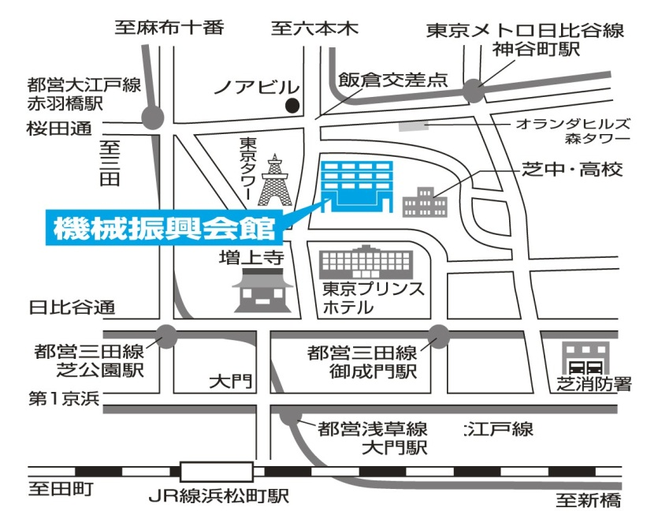
機械振興協会 経済研究所
住所：港区芝公園3-5-8
電話：03-3434-8236 （STEP研究会担当：櫻河）
・東京メトロ日比谷線
神谷町駅下車 徒歩8分
・都営地下鉄三田線 御成門駅下車 徒歩8分

